BAB III
OPTIMASI BETON BERTULANG PADA STRUKTUR PORTAL RUANG

III.1 Struktur Program
Program optimasi beton bertulang pada struktur portal ruang ini ditulis dengan menggunakan bahasa pemrograman C++. Kode Program ini ditulis pada beberapa file yaitu file utama yang berekstensi cpp, dan file pembantu berekstensi hpp. Di dalam file yang berekstensi cpp terdapat suatu fungsi bernama main( ), fungsi ini akan dijalankan pertama kali oleh program, selanjutnya dari dalam fungsi ini akan dipanggil fungsi-fungsi lainnya sehingga membentuk suatu program yang utuh.
Struktur program optimasi beton bertulang pada struktur portal ruang ini merupakan gabungan dari pemrograman terstruktur dan pemrograman berorientasi obyek.
Pemrograman terstruktur memiliki kelebihan dalam pengorganisasian dalam membuat kode-kode program sehingga mudah dibaca dan mudah untuk dipahami, gagasan pemrograman terstruktur pertama kali dikemukakan oleh Profesor Edsger W. Dijkstra dari University of Eindhoven Nederland pada tahun 1965 (Sutedjo dan Michael, 1997, halaman 1). Dalam tulisannya, beliau menyatakan bahwa pernyataan GOTO seharusnya jangan dipergunakan, namun pernyataan ini ditanggapi oleh HD. Mills yang beranggapan bahwa pemrograman terstruktur tidak hanya dihubungkan dengan pernyataan GOTO saja, tetapi pada struktur program itu sendiri yang menentukan apakah program tersebut terstruktur atau tidak, baik menggunakan pernyataan GOTO maupun tidak.
Pemrograman berorientasi obyek diciptakan karena masih dirasakan adanya keterbatasan pada bahasa pemrograman tradisional, konsep pemrograman berorientasi obyek yaitu membagi masalah-masalah ke dalam obyek, sehingga data dan fungsi-fungsi yang akan dioperasikan digabung menjadi satu kesatuan disebut pengkapsulan (encapsulated).
Dalam bidang ilmu teknik, pemrograman terstruktur lebih banyak digunakan karena rumitnya masalah yang dikerjakan dan memerlukan kemudahan pemeriksaan (debuging), dalam program ini struktur program utama menggunakan konsep pemrograman terstruktur, sedangkan konsep pemrograman berorientasi obyek digunakan pada analisis balok dan analisis kolom. Kelas balok dan kelas kolom akan dibangkitkan apabila diperlukan analisa balok atau analisa kolom dan apabila tidak diperlukan lagi kelas-kelas itu dihancurkan, sehingga pengunaan kelas ini dapat menghemat memori komputer.
File yang terdapat pada program optimasi beton bertulang pada struktur portal ruang adalah:
- ORCHISF.CPP merupakan file yang memuat fungsi main( ).
- BORLANDC.HPP file yang memuat header pustaka yang dibuat oleh Borland.
- HEADER.HPP berisi kumpulan header.
- PROTO.HPP berisi prototipe program.
- VARIABEL.HPP berisi deklarasi variabel global.
- INOUT.HPP berisi kumpulan sub program penanganan masalah masukan dan keluaran.
- STRUKTUR.HPP berisi kumpulan sub program analisa struktur dengan metoda kekakuan.
- SOLVER.HPP berisi sub program pembantu penanganan matrik.
- KOLOM.HPP berisi kelas kolom untuk analsia kolom biaksial bertulangan simetri.
- BALOK.HPP berisi kelas balok untuk analisa balok persegi bertulangan rangkap.
- ELEMEN.HPP berisi kumpulan sub program yang menangani elemen pada balok dan kolom.
- POLYHEDRON.HPP berisi sub program untuk optimasi dengan menggunakan metoda polihedron fleksibel.
- PENORMALAN.HPP berisi kumpulan sub program yang menangani perubahan variabel balok dan kolom menjadi variabel normal.
- PENGACAKAN.HPP berisi sub program yang mengacak nilai variabel.
- DISKRITISASI.HPP berisi kumpulan sub program yang merubah nilai continue menjadi diskrit.
- KENDALA.HPP berisi sub program untuk menghitung besarnya kendala yang terjadi pada struktur.
- TELUSUR.HPP berisi sub program untuk melakukan penelusuran variabel.
- BARU.HPP berisi sub program untuk menentukan struktur baru dalam metoda optimasi.
- PENGURUTAN.HPP berisi sub program untuk mengurutkan fitness struktur.
- TAMPILAN.HPP berisi sub program yang menangani masalah tampilan.
- CETAK.HPP berisi sub program yang menangani masalah pencetakan hasil akhir.

III.2 Sub Program Masukkan dan Keluaran

III.2.1 Sub Program Untuk Menampilkan Menu Utama
Pada saat program dijalankan pertama kali akan muncul sebuah menu yang berisi pilihan untuk menjalankan program, menu utama program optimasi beton bertulang pada struktur portal ruang seperti diperlihatkan pada gambar 3-1.
*************************************************************************
Program Optimasi Beton Bertulang Pada Struktur Portal Ruang
Oleh : Yohan Naftali
7712/TS
*************************************************************************
Time : 23:09:48.10
1. Input data awal ke file
2. Input data beban ke file
3. Melihat isi file input
4. Mengoptimasi Struktur
5. Keluar
Pilihan (1-5) = _

Gambar 3-1 Menu Utama Program
Pilihan yang terdapat pada menu utama terdiri dari :
- Input data awal ke file, untuk memasukkan data tentang informasi struktur.
- Input data beban ke file, untuk memasukkan data beban yang bekerja pada struktur.
- Melihat isi file input, untuk menampilkan data yang telah dimasukkan.
- Mengoptimasi struktur, untuk memulai proses optimasi beton bertulang pada struktur portal ruang.
- Keluar, untuk menghentikan program.
Fungsi-fungsi yang digunakan untuk menampilkan menu utama yang terdapat pada file TAMPILAN.HPP terdiri dari :
- void menu_utama ( ), fungsi ini dipanggil dari fungsi void main ( ), selanjutnya dari fungsi ini dipanggil fungsi-fungsi lainnya.
- void about ( ), fungsi ini dipanggil untuk menampilkan informasi program pada layar.
III.2.2 Sub Program Memasukkan Data
Untuk melakukan proses pemasukkan data (input), dapat dilakukan dengan dua cara yaitu :
- Mengikuti panduan yang disediakan oleh program.
- Mengedit teks ASCII dengan bantuan MS-DOS Editor atau Notepad.
Memasukkan data melalui panduan program, maka pertama kali akan diminta nama file generik (tanpa ekstensi), nama file ini digunakan program untuk memberi nama file-file bentukan lainnya. Selanjutnya program meminta data-data struktur, mengedit teks ASCII dengan bantuan ASCII editor lebih mudah digunakan untuk mengedit data masukkan yang telah ada.
Sebelum memulai pemasukkan data ke komputer, maka data-data struktur harus kita persiapkan terlebih dahulu supaya mempermudah proses pemasukkan data, data-data struktur yang perlu kita persiapkan adalah :
- Nama struktur
- Jumlah batang pada struktur
- Jumlah titik kumpul
- Jumlah pengekang tumpuan pada struktur
- Jumlah titik kumpul yang dikekang
- Koordinat titik kumpul
- Alokasi elemen batang pada struktur
- Pengekang titik kumpul
- Kuat desak beton karakteristik
- Kuat tarik tulangan utama
- Kuat tarik tulangan sengkang
- Beban yang mengenai struktur
- Data lebar dan tinggi balok
- Data sisi penampang kolom
- Data diameter tulangan utama
- Data diameter tulangan sengkang
- Data jumlah tulangan
- Data jarak antara tulangan sengkang
Setelah data kita masukkan ke dalam komputer, selanjutnya diperiksa lagi data yang telah kita masukkan untuk memastikan bahwa data yang telah dimasukkan sudah benar, Apabila ada kesalahan, maka data masukkan dapat dikoreksi dengan mengedit file masukkan.
Struktur file masukkan pada program optimasi beton bertulang pada struktur rangka ini adalah :
- Data umum struktur terdapat pada file generik.inp
- Data beban yang bekerja pada struktur terdapat pada file generik.bbn
- Data diskrit mengenai ukuran penampang batang terdapat pada file generik.isd
- Data diskrit mengenai diameter tulangan utama terdapat pada file generik.idl
- Data diskrit mengenai diameter tulangan sengkang terdapat pada file generik.ids
- Data diskrit mengenai jumlah tulangan utama pada salah satu penampang terdapat pada file generik.ijl
- Data diskrit mengenai jarak antara tulangan sengkang terdapat pada file generik.ijs
Fungsi-fungsi yang digunakan dalam proses masukkan adalah :
- void input_data ( ), terdapat pada file INOUT.HPP, untuk menampilkan menu masukkan
- void input_data_umum ( ), terdapat pada file INOUT.HPP, untuk memasukkan data umum struktur ke file
- void input_data_diskrit ( ), terdapat pada file INOUT.HPP, untuk memasukkan data elemen batang
- void load_data ( ), terdapat pada file PEMBEBANAN.HPP, untuk memasukkan data beban yang bekerja pada struktur
III.2.3 Sub Program Untuk Membaca Data Masukkan
Setelah data masukkan diproses oleh komputer, dan diletakkan ke dalam file-file masukkan, maka untuk dapat dilakukan proses optimasi maka data masukkan tersebut perlu dibaca ulang, fungsi-fungsi yang digunakan untuk melakukan proses ini adalah :
- void baca_data ( ), terdapat pada file INOUT.HPP, untuk membaca data masukkan
- void baca_beban ( ), terdapat pada file PEMBEBANAN.HPP, untuk membaca data pembebanan.

III.3 Sub Program Inti
III.3.1 Sub Program Analisa Struktur
Untuk menganalisa struktur portal ruang digunakan metoda kekakuan yang dikembangkan oleh Weaver dan Gere (1980). Secara umum proses dalam analisa struktur adalah sebagai berikut :
- Pembentukan matrik rotasi
- Pembentukan matrik kekakuan batang
- Pembentukan vektor beban
- Perhitungan perpindahan pada titik kumpul
- Perhitungan gaya dan reaksi pada struktur
Sub program analisa struktur terdapat pada file STRUKTUR.HPP, PEMBEBANAN.HPP, dan SOLVER.HPP. File STRUKTUR.HPP berisi fungsi-fungsi untuk membentuk matrik rotasi, pembentukan matrik kekakuan batang, perhitungan perpindahan, dan perhitungan gaya dan reaksi pada struktur. Fungsi untuk membentuk vektor beban terdapat pada file PEMBEBANAN.HPP, sedangkan file SOLVER.HPP terdapat fungsi void banfac ( ), yang digunakan untuk melakukan faktorisasi matrik simetris berjalur dengan pendekatan Choleski yang dimodifikasi, dan terdapat pula fungsi void bansol ( ), yang digunakan untuk mengolah matrik berjalur.
III.3.2 Sub Program Analisa Balok Persegi Panjang
Sub program analisa balok persegi panjang terdapat pada file BALOK.HPP. Dalam file BALOK.HPP terdapat sebuah kelas yang bernama class balok. Kelas ini dibangkitkan untuk menghitung kendala yang terdapat pada setiap balok pada struktur.
Persamaan perhitungan kendala-kendala balok yang terdapat pada kelas balok adalah :
- Kendala rasio tulangan maksimum
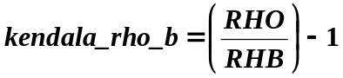
(3-1)

pada persamaan di atas RHO adalah rasio penulangan, kendala_rho_b adalah kendala rasio tulangan maksimum yang dibatasi oleh RHB yaitu rasio penulangan pada keadaan luluh dikalikan 0,75
- Kendala rasio penulangan minimum
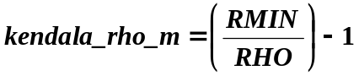
(3-2)

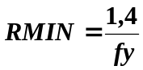pada persamaan di atas kendala_rho_m adalah kendala rasio penulangan minimum, RMIN adalah rasio penulangan minimum yang didapat dari persamaan.
(3-3)

- 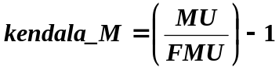Kendala momen lentur
(3-4)

pada Persamaan di atas kendala_M merupakan kendala momen lentur, MU adalah momen yang bekerja pada struktur, FMU adalah momen yang dapat ditahan oleh balok.
- Kendala lendutan
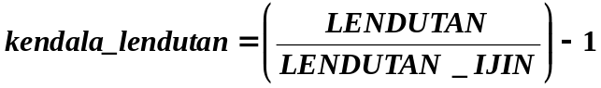
(3-5)

pada persamaan di atas kendala_lendutan adalah kendala lendutan, LENDUTAN adalah lendutan yang terjadi, LENDUTAN_IJIN adalah lendutan ijin maksimum.
- Kendala tulangan geser
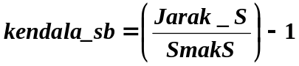
(3-6)

pada persamaan di atas kendala_sb adalah kendala tulangan geser, Jarak_S adalah jarak sengkang, SmakS adalah jarak antar sengkang maksimum.
III.3.3 Sub Program Analisa Kolom Biaksial
Sub program analisa kolom biaksial terdapat pada file KOLOM.HPP. Dalam file KOLOM.HPP terdapat sebuah kelas yang bernama class kolom. Kelas ini dibangkitkan untuk menghitung kendala yang terdapat pada setiap kolom pada struktur.
Persamaan perhitungan kendala-kendala kolom yang terdapat pada kelas kolom adalah :
- 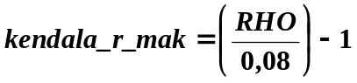Kendala rasio tulangan maksimum
(3-7)

pada persamaan di atas RHO adalah rasio penulangan, kendala_r_mak adalah kendala rasio tulangan maksimum yang dibatasi 0,08 (8 %).
- Kendala rasio penulangan minimum
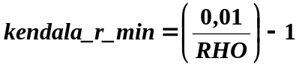
(3-8)

pada persamaan di atas kendala_rho_m adalah kendala rasio penulangan minimum yang dibatasi sebesar 0,01 (1 %).
- 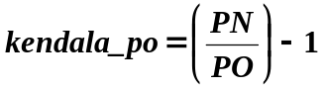Kendala gaya aksial minimum
(3-9)

pada persamaan di atas kendala_po merupakan kendala gaya aksial minimum atau disebut juga kendala eksentrisitas minimum, PN merupakan gaya aksial nominal dan PO merupakan batas gaya aksial yang dapat dipikul oleh kolom dikalikan faktor reduksi kekuatan untuk kolom berpengikat sengkang yaitu 0,8
- Kendala gaya aksial
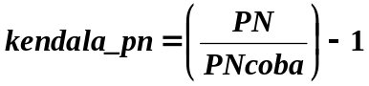
(3-10)

pada persamaan di atas kendala_pn adalah kendala gaya aksial nominal, PN merupakan gaya aksial nominal yang terjadi pada struktur, PNcoba adalah gaya aksial yang mampu didukung oleh kolom, PNoba dicari bersama-sama MNcoba berdasarkan eksentrisitas yang terjadi pada kolom dengan metoda false posisi untuk menentukan letak garis netral.
- Kendala momen ekivalen biaksial
Untuk MNX > MNY maka digunakan persamaan :
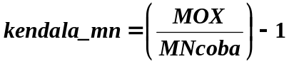
(3-11a)

untuk MNX ≤ MNY maka digunakan persamaan :
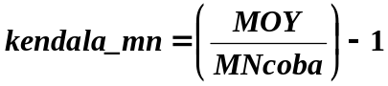
(3-11b)

pada persamaan di atas kendala_mn merupakan kendala momen ekivalaen biaksial, MOX merupakan momen ekivalen biaksial pada sumbu X, MOY merupakan momen ekivalen biaksial pada sumbu Y, MNcoba merupakan momen nominal pada arah sumbu biaksial yang ditinjau.
- Kendala jarak tulangan minimum
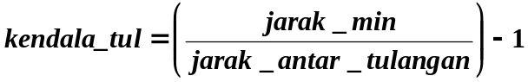
(3-12)

pada persamaan di atas kendala_tul adalah kendala jarak antara tulangan minimum, jarak_min adalah jarak minimum yang diijinkan, jarak_antar_tulangan adalah jarak antara tulangan utama.
- 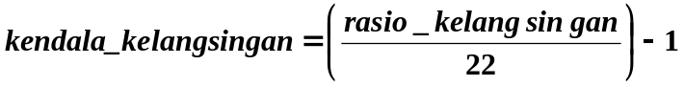Kendala kelangsingan kolom
(3-13)

Pada persamaan di atas kendala_kelangsingan merupakan kendala kelangsinganpada kolom, rasio_kelangsingan merupakan rasio kelangsingan pada kolom, yang dibatasi minimal 22.
III.3.4 Sub Program Metoda Optimasi Polihedron Fleksibel
Untuk melakukan proses optimasi digunakan metoda polihedron fleksibel, prosedur umum yang digunakan dalam program optimasi beton bertulang pada struktur portal ruang dengan metoda polihedron fleksibel adalah :
- Penentuan variabel untuk struktur generasi pertama, yang dilakukan dengan pengacakan, dalam program optimasi beton bertulang pada struktur portal ruang ini penentuan variabel terdapat pada file PENGACAKAN.HPP dalam melakukan pengacakan, sebuah struktur dipilih supaya menggunakan elemen yang paling besar nilainya supaya dalam salah satu struktur tersebut ada yang tidak memiliki kendala, hal ini dimaksudkan supaya dalam proses optimasi tidak terjebak kepada optimal lokal yang berkendala.
- Pembangkitan generasi pertama, sesudah seluruh struktur dibangkitkan, nilai fitness, kendala, harga, dan variabel desain disimpan dalam array.
- Seluruh struktur pada generasi pertama diurutkan berdasarkan fitnessnya, pengurutan ini terdapat pada file PENGURUTAN.HPP, metoda pengurutan yang digunakan adalah metoda Bubble Sort, metoda ini berasal dari sifat gelembung air yang semakin ringan akan menuju ke permukaan air.
- Penentuan arah baru untuk melakukan penelusuran, terdapat pada file TELUSUR.HPP.
- Menggantikan struktur terjelek dengan struktur baru hasil penelusuran yang memiliki fitness lebih baik, apabila dalam penelusuran tidak ditemukan struktur yang lebih baik dari pada struktur terjelek, maka dilakukan penyusutan menuju struktur terbaik.
- Selanjutnya dilakukan lagi pengurutan fitness, proses ini dilakukan berulang-ulang sampai pada suatu batas konvergensi.
Formulasi untuk fungsi penalti yang digunakan dalam program optimasi beton bertulang pada struktur portal ruang adalah exterior penalty function, proses penelusuran dimulai dari daerah tidak layak, yang kemudian secara bertahap menuju daerah layak. Formulasi fungsi penalti untuk menyelesaikan masalah meminimumkan f(x) yang memenuhi kendala g_{j}(x) ≤ 0, j = 1,2,3,...,n_{g} adalah
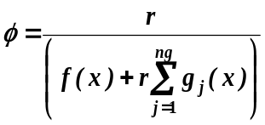
(3-14)

dalam persamaan di atas φ merupakan fungsi penalti, f(x) merupakan fungsi sasaran yang berupa harga struktur yang formulasinya terdapat pada persamaan (1-12), r parameter penalti, ng jumlah kendala, dan g_{j}(x) persamaan kendala yang telah dihitung dalam kelas balok dan kelas kolom.
Nilai r harus cukup besar agar mampu mengarahkan proses penelusuran dekat dengan daerah layak, tetapi cukup kecil agar proses peminimuman tidak mengalami kesulitan.
Dalam program optimasi beton bertulang pada struktur portal ruang konvergensi ditentukan sebagai berikut :
- Jumlah iterasi melebihi batas yang telah ditentukan
- Terjadi penyusutan berturut yang menghasilkan fitness yang sama sebanyak jumlah struktur desain
- Terdapat struktur berjumlah sama dengan jumlah variabel desain yang memiliki nilai fitness sama.
III.3.5 Sub Program Mencetak Hasil Akhir Optimasi
Setelah suatu proses optimasi selesai, hasil optimasi berupa nilai-nilai variabel desain terbaik, harga, kendala dan hasil perhitungan struktur dicetak, sub program untuk mencetak hasil akhir tersebut ke dalam file adalah void cetak_akhir( ) yang terdapat pada file CETAK.HPP.
File-file hasil keluaran yang dicetak oleh program optimasi beton bertulang pada struktur portal ruang adalah :
- generik.opt berisi dimensi balok dan kolom pada struktur yang paling optimal.
- generik.str berisi hasil perhitungan gaya batang dengan metoda kekakuan.
- generik.kdl berisi kendala yang terdapat pada struktur.
- generik.inf berisi informasi data masukkan.
- generik.his berisi riwayat optimasi.

